顺理协同成章，主动参与评价，落实读写技能
——浅议考试后的“读后续写”的评讲
吴俊峰

考试后的作文评讲如何提高实效？首先考试后的“读后续写”评讲必须直接与预期的学习目标相一致，从作文评讲和评价的角度来看，不管教师使用哪种教学方法或技巧，“教学一学习一评价”必须是完整的和三位一体的。其次要充分发挥学生例文的价值，针对性指导、反馈、纠正和落实。本堂课作文评讲课，笔者以2020学年第一学期衢州五校期中联考读后续写“A Rose for Elizabeth 致伊丽莎白的玫瑰”为例，探讨提升读后续写评讲课实效的有效策略。

一、理顺叙事元素，顺理协同成章
笔者在本堂课开门见山，快速帮助学生理顺原文的叙事元素 (components), 即故事背景(setting)，人物性格(personal character)，冲突(c onflict)，铺垫(foreshadowing)，悬念(suspense)，首尾呼应(inclusio)，通过精心发现挑选学生习作中亮点和真实学情，寻找如何将叙事元素 (components) 植入(implant)到写作(composition)中的成功案例，渗透“components→composition”的“顺implant”的理念，完成“理顺”到“顺理”的由读到写的协同效应。
利维·维果斯基认为：教学只有落在学生的“最近发展区（Zone of Proximal Development，ZPD）”，才能有效促进学生的发展；好的教学，应该发生在现有水平区与潜在发展区之间，在最近发展区。 在作文评讲中通过学生优秀作品的分析和展示，让学生读中捕捉文脉肌理，写中悟得顺理成章之道，在自己的最近发展区，得到长足进步！

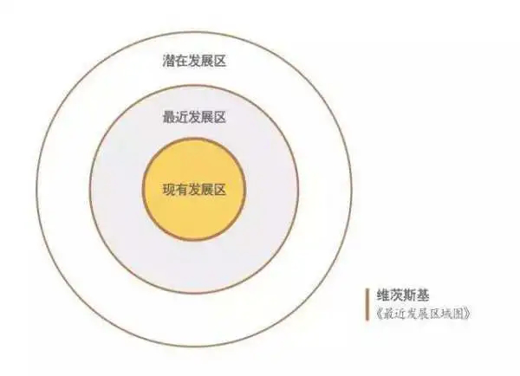

二、学生主动参与评价，推进写作素养提升
作文训练的瓶颈在评价，要理解促进深度学习的高中英语作文评讲课堂，促进写作意识和能力质的飞跃，需要明确其核心要素。雷蒙德·威特认为课堂评价的核心要素主要有：确定学习目标(Identifying learning targets)，预评价(Pre-assessment), 预习教学材料(Preview of instructional material)，教学方法与技巧( Instructional approach and techniques)，同伴评价(Peer assessment)，自我评价(Self-assessment)和学习反馈(Learning feedback)等( Witte,2012)。
基于上述相关研究，笔者让学生参与制定学生评价方案，与学生共同制定的“读后续写评价标准”作为学习目标(Identifying learning targets)，通俗易懂，实操性强，且深入学生写作潜意识。在关注“情节逻辑是基点，语言丰富是看点，情感主线是亮点”读后续写评价过程中，学生参与式评价不仅能提高学生的写作能力，也能提高学生的学习能力、元认知能力、批判性思维和高阶思维等。
学生参与式评价是一种学生自我调节式的评价，主要形式有自我评价(Self - assess-ment)和同伴评价(Peer- assessment)，其实施路径是：设置真实的评价任务，采用自我评价和同伴评价的形式，提供基于样例的评价标准和评价反馈。
本堂课突出学生主体地位，学生展示自评和互评的结果，更清楚地知道“我现在在哪里”“我要去哪里”以及“我还需要做出哪些努力”。

三、整合学生好作品，落实读写微技能
考场作文由于时间有限，学生很难能有完美的习作。但无论作文整体的好坏，教师应主动挖掘学生习作中的精彩片段和亮点。有些同学可能文章整体差强人意，但某些片段却别有妙处——或巧用句式，或细节生动，或主题升华得当。这些优点可能并不完全集中在某一两篇范文中，而是分布在不同学生的例文里。个别优秀范文能够提供的学习素材有限，而优秀例文片段能够提供不同角度和亮点。
真实的讲评素材和真实的写作语料反映了学生习作的实际能力情况，因此能够有效获得学生的认同，引起他们的共鸣，有利于解决写作中的实际问题，笔者本堂课聚焦六个读写微技能，充分挖掘学生习作中的亮点，并打印成学案印发给学生。
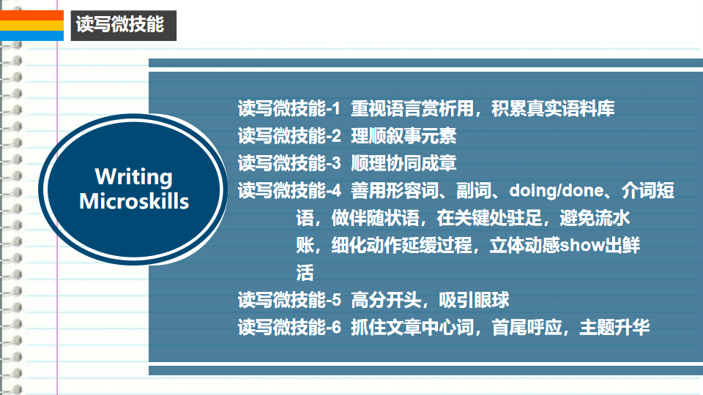

通过印发和展示，让学生通过阅读体验、参与赏析、模仿实践等一系列过程，以主动、积极的心态从同伴的习作中吸取养分。有效的写作讲评课在突出语言和技能的同时，还应重视学生的情感体验，学生积极的情感态度能够有力地保证他们写作能力的可持续发展；有利让学生体验成功的快乐，激发学生的创造热情；有利于学生汲取更多语言素材精华，借鉴其它同学的亮点，取长补短，内化巩固，形成写作技能和内驱力。
本堂课最后，笔者给出续写范文，布置课后练习：范文赏析并找出范文里的写作微技能，及时落实和巩固所学内容，稳步提升读写能力。

参考文献：
1. Biggs, J.(1999) Teaching for Quality Learning at University. SHRE, and Open University Press.
2. Witte, R.H.(2012) Classroom Assessment for Teachers. MeGraw-Hill.
3. Black,P. & William, D.(1998) Inside the black box: Raising standards through classroom assessment. Phi Delta Kappan, 80(2):139-148.
4. 陈彩虹 付建慧 “促进深度学习的高中英语课堂评价”《中小学英语教学与研究》，2020年第2期
5. 刘 威“基于例文提高高中英语写作讲评课实效”《中小学英语教学与研究》，2018年第8期

